1、切换前台/后台模式
运行 tttttt.py文件。使用ctrl+z可暂停当前程序，并切入后台，保持stopped状态。
可使用jobs命令查看后台任务。
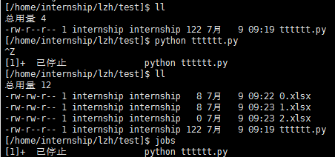
若要继续运行程序，可使用fg命令。可再次暂停程序，查看结果，检验程序是否再次运行。
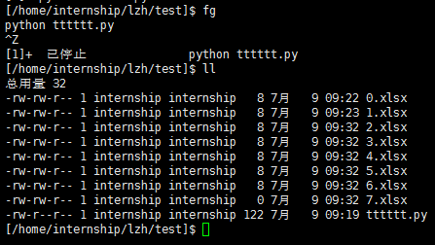
2、screen
screen -S shell -> 新建一个叫shell的session
screen -ls -> 列出当前所有的session
①可以不中断screen窗口中程序的运行而暂时断开（detach）screen会话，并在随后时间重新连接（attach）该会话，重新控制各窗口中运行的程序。在screen窗口使用快捷键ctrl+A+D, Screen会给出detached提示.
screen -r 会话id -> 重新连接会话
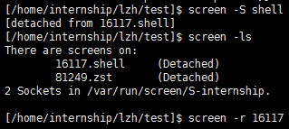
②关闭xshell窗口, 不会中断screen窗口中程序的运行。
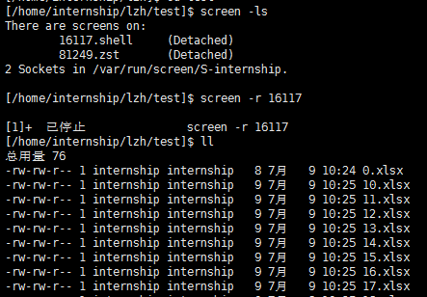
③电脑断线，不会中断screen窗口中程序的运行。重新连接后，可以查看运行结果。
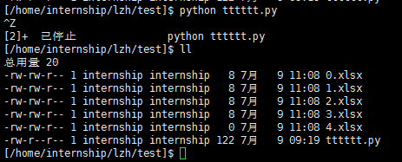
④关闭电脑，不会中断screen窗口中程序的运行。重新连接后，可以查看运行结果。
